三位一体可视绿化系统

团队成员：吴笑寒，云泽霖，何嘉敏，郝然
院校：天津大学
提交时间： 2014年8月17日

- 作品简介：
本产品主要是应用于家养植物种植花盆中的全自动控制无人操作式可视化三位一体嵌入式绿化系统，采用STC90C51系列单片机作为核心芯片，采用光敏传感器，土壤湿度传感器作为获取外界实时环境信息的传感单元，Ds1302作为振荡时钟芯片，EEPROM作为储存器，带字库的12864液晶显示屏幕作为可视化花盆的图像显示模块，大大改善了用户体验，创新地设计了可旋转底座与“三位一体”设计，即一个花盆设置三个独立分区，能同时种植三种不同的植物且互不影响，互不干扰，还创新地使用了自定义串口通信协议，在自定义串口通信协议下，产品完美地实现了双机之间的准确快捷的通信。

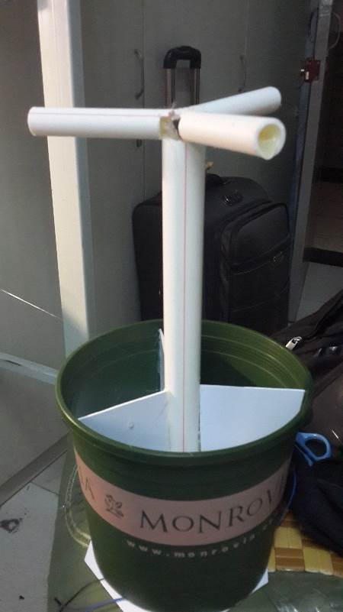
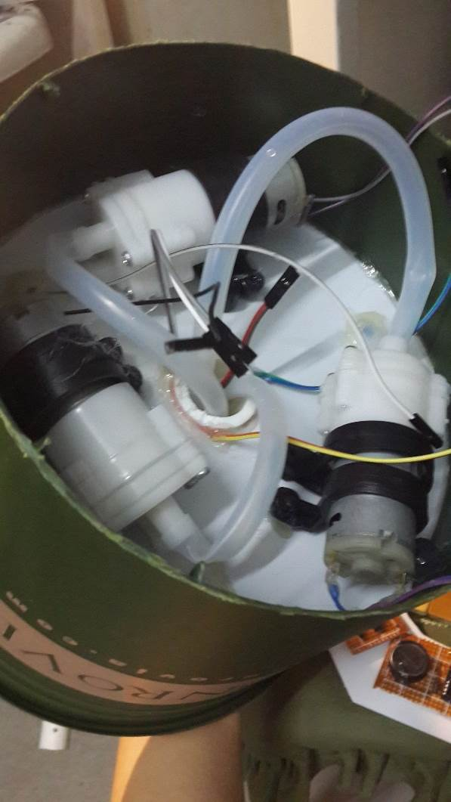
整个作品构成为：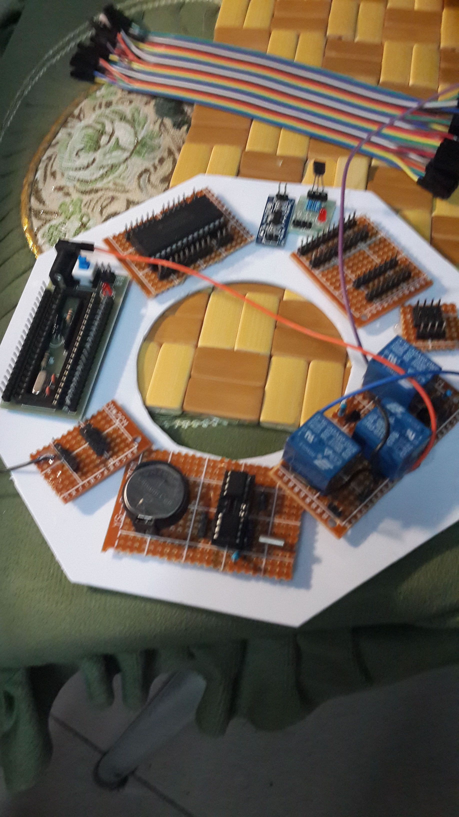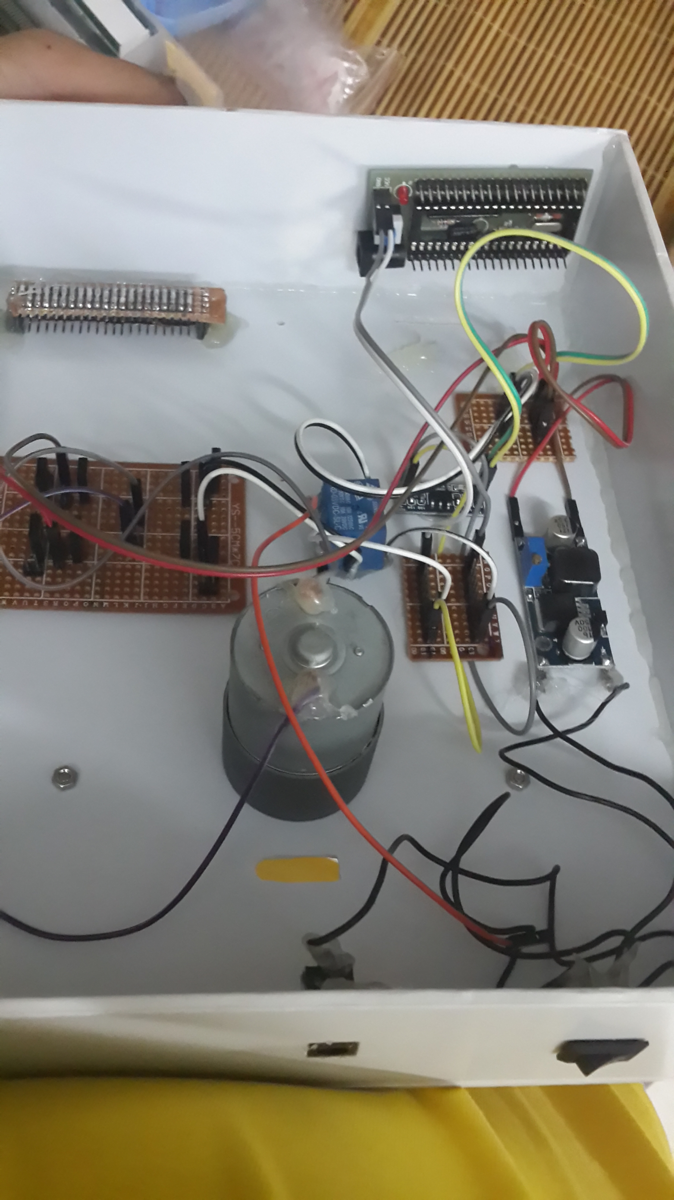
- 工作原理： 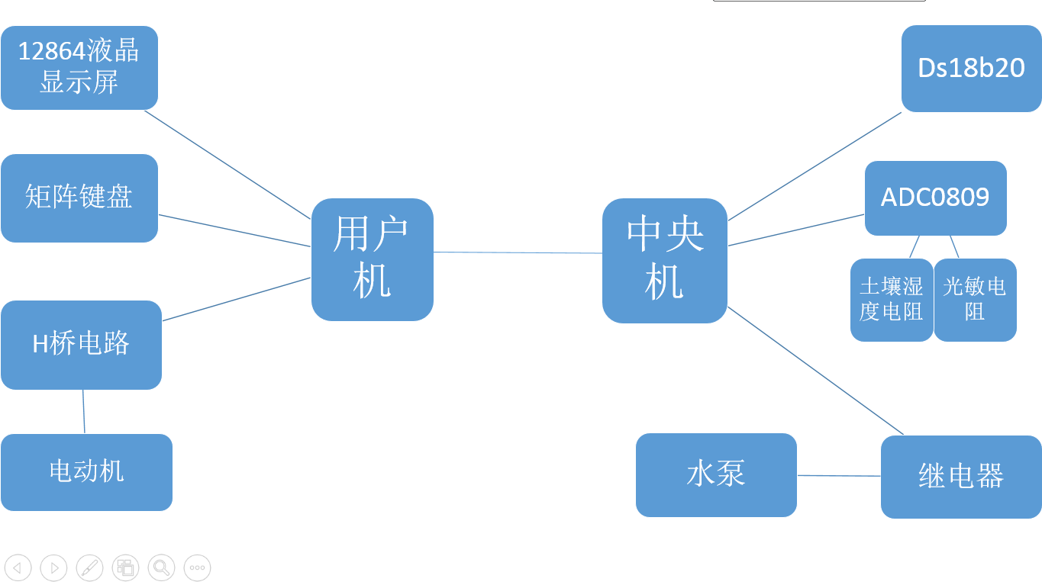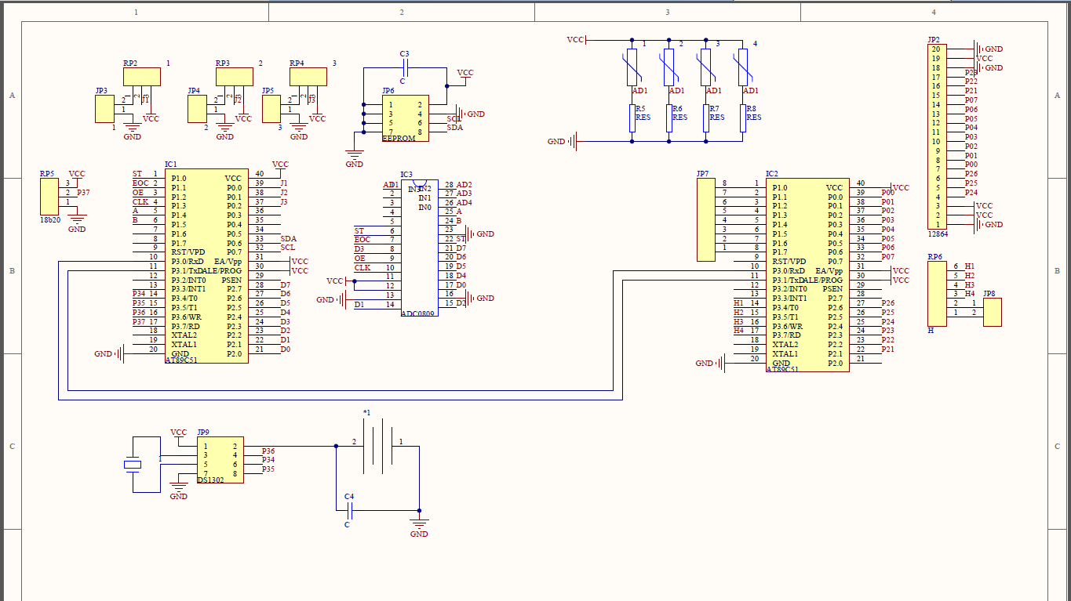
- 创新点：
- 三位一体：三个独立分区，能同时独立照顾三种不同植物并互不干扰，互不影响。
- 自定义串口通信协议
- 自动离心力营养输送技术：设计可旋转底座使得植物在生长时可以通过旋转来实现离心力营养输送，减少了其他植物常常出现的由于离心力而导致的营养分布不均匀，植物生长态势不良的情况。
- 液晶显示：精心采用了液晶显示屏12864来作为本产品的显示输出模块，并设计了良好用户使用界面菜单，使得花盆具有可视化的系统特点，并使用户获得更佳的人机交互体验感受。

- 市场前景：
根据初步市场调研我们发现，有许多市民无暇照看植物或没有充足的空间用来种养多种植物，因此我们认为在目前的家养植物种植市场中，全自动化无人看护智能花盆，三位一体可视化绿化种植系统均有着巨大的可开发市场，并且市场潜力巨大，客户受众面广。我们的产品更是完美解决了这两项市场缺口上对应的技术问题。而且，可分区花盆在市场上暂时没有相关类似产品出现，并且潜在市场巨大。因此，我们有足够的信心相信我们的产品——三位一体可视绿化系统能迅速进入市场，并且具有十分大的市场潜力。

